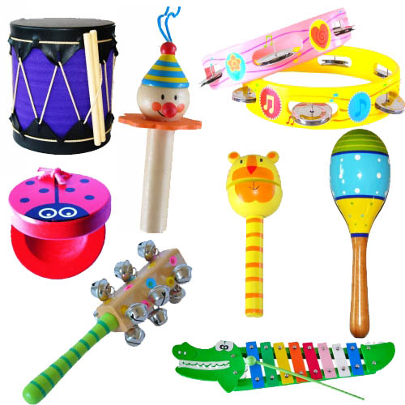

Музичне заняття на тему:

«Сонечко, сонечко, глянь нам у віконечко»

.Мета: закріпити з дітьми біг під музику, спонукати сприймати світлий, радісний характер музики, розвивати музичні рухи, фантазувати під час прослуховування музичного твору; вдосконалювати співочі навички, закріпити вміння дітей організовано гратись в музичні ігри.

Матеріал: маски зайчика та ведмедика, касета з записом «Спів птахів», картонна картинка з зображенням зозулі.
Література: 1. Пісні та ноти для молодшого дошкільного віку вид. «Ранок», 2011р.
2. Рухайся, співай, втоми не знай! Ланцюженко З., Школьнік С., 2009р.
3. «Веселинка» збірка розваг. Л.Калуська вид «Тернопіль Мандрівець» 2009р.

Хід заняття
(Діти під музичний супровід забігають на носочках та зупиняються біля стільчиків)
- Добрий день, малята! (діти вітаються також)
- Малята, подивіться у віконце і скажіть мені, будь ласка, яка зараз погода? А який настрій у вас пробуджує ця погода? Давайте ми з вами усі посміхнемся та покращимо свій настрій.

Пісня-психогімнастика «Ми всі посміхнулись»

- Тепер я бачу, який у вас справді гарний настрій. А зараз ми з вами виконаємо вправу «Тихо-голосно»

Вправа «Тихо-голосно»

- Мені сподобалось, як ви сьогодні виконали вправу.
- Малята, скажіть, а яка зараз пора року? Так, зараз весна, а що відбувається навесні?
Тепло стало надворі,
Синє небо угорі,
Сонце промінь шле землі,
Прилітають вже птахи.
І у лісі там і тут
Перші проліски цвітуть.
- Давайте ми з вами заплющемо оченята та послухаємо спів пташок.

Музикотерапія «Спів пташок»

- Можна вже розплющити очі.
- Що ви тільки-но почули?
- Яку пташку було чути найбільше?
- А коли у вас були заплющені оченята, що ви уявили, де опинились?
- Давайте ми з вами уявимо себе зозулею та поспіваємо як зозуля.
- Гарно ви співали. У нас щойно вийшов гарний хор зозуль.
- Діти, а зараз встаньте на ніжки, ми з вами згадаємо пісні.

(Лунає вступ до пісні)
- Діти, а що я зараз зіграла? (вступ).
- А яка пісня?
Пісня «Курчата»
- Молодці, я бачу, ви дуже старалися і тому гарно заспівали.
- А тепер ми в хоровод підемо,
Дружно пісню заведемо.
Пісня-танок «Ми на луг ходили»
(Перед піснею вихователь обирає зайчика, діти залишаються на місці)
- Діти, давайте зайчика запросимо потанцювати.
- Малята, а тепер нехай потанцюють лише наші ручки та пальчики.
Пісня-танок «Дощик» (пальчикова гімнастика)
- Добре ви всі поспівали,
Гарно всі потанцювали,
А ось в гру ми ще не грали!
- Діти, а згадаймо, кого вибрали ведмедиком на минулому занятті?
(Вихователь допомагає обрати ведмедика).
Гра «Ведмедик та лісові звірі»
- Молодці, малята, грали ви завзято!
(Діти сідають на місця)
- Ось і завершується наше заняття. Діти, воно вам сподобалось?
- А що вам сподобалось найбільше, запам’яталось? (відповіді дітей).
- Допобачення, малята!
(Діти прощаються та під музичний супровід виходять із залу.)

